

**Movimentação de passageiros no aeroporto de Florianópolis, em mil.**



Fonte: Infraero. Elaboração e compilação FIESC/COI

* **CRESCIMENTO MÉDIO ANUAL DE 7,3%**
* **CRESCIMENTO DE 81,3% ENTRE 2016/2007**

**Movimentação de aeronaves no aeroporto de Florianópolis.**



Fonte: Infraero. Elaboração e compilação FIESC/COI

* **CRESCIMENTO MÉDIO ANUAL DE 2,5%**
* **CRESCIMENTO DE 21,4% ENTRE 2016/2007**

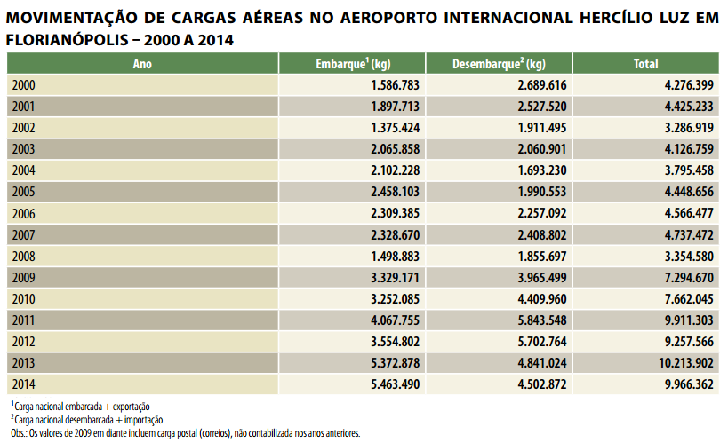Santa Catarina em Dados 2015. Elaboração e compilação FIESC/COI